Objectif : découvrir « Scratch »
SCRATCH
- Scratch est un logiciel de programmation, avec lequel nous allons travailler. Il est téléchargeable et utilisable gratuitement à l’adresse : https://scratch.mit.edu/
- Le principe de Scratch est de faire exécuter des instructions à des objets, que l’on nomme « lutins », par défaut ce lutin est un chat.

Toutefois, avant d’écrire un programme (c’est-à-dire d’utiliser un langage codé), il est indispensable de travailler sur le papier : il faut réfléchir, en français, à la suite d’instructions nécessaires pour réaliser l’objectif de ce programme.

Dans les exercices suivants, il vous est demandé de réfléchir (sauf exercices 1 et éventuellement 2) à l’algorithme sur papier et d’appeler le professeur avant de passer à la programmation sur Scratch.

Exercice n°1
Cet exercice est déjà quasiment un algorithme, on peut donc rapidement passer à Scratch.
1) Choisir un décor dans la galerie d’arrière-plan.
2) Faire dire « Bonjour comment vas-tu ? » au lutin.
3) Introduire un autre lutin qui pourrait lui répondre.
4) Imaginer sa réponse : ……………………………………………………………………………………………
5) Contrôler son temps de réponse, attendre 3 secondes
6) Puis faire dire votre réponse au lutin.
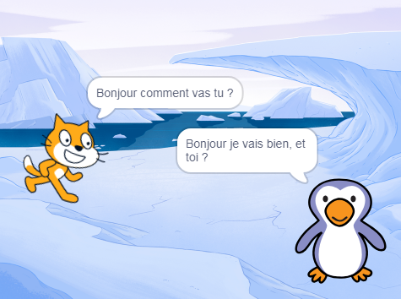
………………………
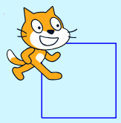
Exercice n°2
1) Faire tracer un carré de côté 100 pas au lutin.
2) Ajouter un autre lutin en prenant dans la galerie.
3) Programmer un carré pour chaque lutin. Les deux carrés ne doivent pas être de la même couleur.

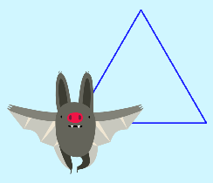
Exercice n°3
Faire tracer un triangle équilatéral au lutin. Il mesure 150 pas de côté.
1) Les angles du triangle ont pour valeur : 30° 60 ° 90° 180°
2) Quel est l’algorithme qui correspond ?
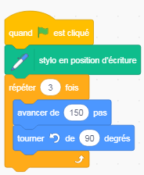 | 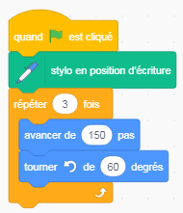 | 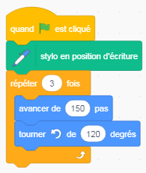

3) Tester l’algorithme sur Scratch

Tutoriel exercice n°1 :
1) Sélectionner arrière-plan :  Et en choisir un ! | 2) Avant de commencer le programme, il faut obligatoirement mettre celui-ci :  Puis, vous pouvez imbriquer les autres dedans. Regarder les couleurs pour vous guider !
3) Introduire un nouveau lutin :
5) et 6) Regarder les couleurs pour vous guider !
Tutoriel exercice n°2 :
1) Introduire le stylo :  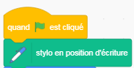  Pensez à le mettre en position d’écriture : | Vous pouvez regrouper les instructions, en faisant des répétitions !  Essayer de faire ce programme avec 5 blocs maximum.  3) Pour avoir des couleurs différentes :  et choisir sa couleur

